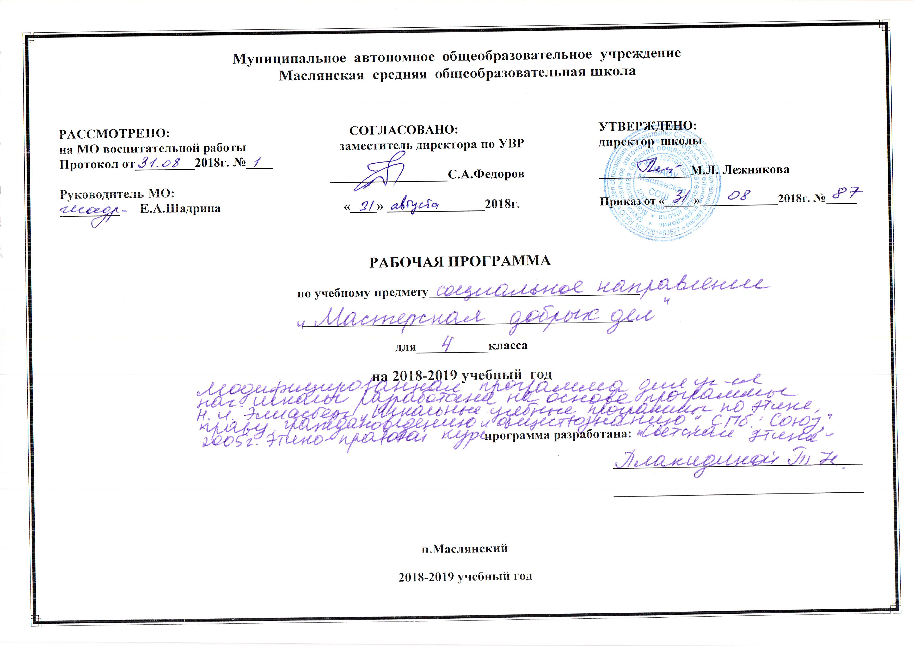
ПОЯСНИТЕЛЬНАЯ ЗАПИСКА
Программа составлена на основе Закона Российской Федерации «Об образовании» от 29.12.2012 г. №273-ФЗ, авторской программы Н.И. Элиасберг «Школьные учебные программы по этике, праву, граждановедению и обществознанию. СПб.: Союз, 2005, Учебного плана МАОУ Маслянская СОШ на 2018-2019 учебный год.

В настоящее время в нашем обществе значительно возрастает роль правового образования граждан, что вызвано усложнением экономических и политических процессов, социальных отношений, расширением коммуникативных связей между людьми, ростом ответственности человека за свою судьбу.
Правовое образование предполагает создание системы обучения и воспитания, направленной на формирование правовой культуры личности. Ядром этой культуры является правосознание личности, включающее как системные научные знания о праве, правопорядке и его охране, так и эмоционально окрашенное оценочное отношение к праву и правопорядку и соответствующие ему установки.
Однако правовая культура не ограничивается лишь знаниями, оценками и установками, она шире, чем сфера сознания, так как включает в себя непосредственные действия человека, его поведение (проявление законопослушания, уважения к праву, к закону) в различных, часто непредвиденных жизненных ситуациях; она предполагает умение и готовность личности решать свои жизненные проблемы, жить среди людей, общаться с ними, ориентируясь на нормы права и не выходя за рамки закона.
Приведенная выше характеристика правовой культуры как искомого результата правового образования показывает необходимость его систематического осуществления в школе, начиная с младших классов.
Напомним, что правовые нормы позволяют упорядочить общественные отношения, поведение людей. Они определяют, что «можно», а что «нельзя», каким образом надо поступать в той или иной жизненной ситуации. Поэтому изучение регулятивных правовых норм имеет важное значение для интеграции личности в современное ей общество. С первых шагов, которые ребенок вынужден делать самостоятельно, выбирая способы поведения, знание норм права должно оказывать ему помощь.
В правовом образовании приоритетны задачи воспитания, и правовое обучение призвано обеспечить их успешное выполнение. Поэтому не случайно вместо термина «правовое образование» часто употребляется термин «правовое воспитание».
Цель:
- становление гуманистически ориентированной, законопослушной личности, обладающей гражданскими чувствами и чувством собственного достоинства, умеющей отстаивать свои права, адаптированной к условиям быстро меняющейся жизни.
Первые шаги в решении этих задач должны быть сделаны в начальной школе. Основой этой работы является кружок «Мастерская добрых дел», главное внимание в котором уделяется формированию у школьников гуманистических ориентации, их нравственному воспитанию.
Исследованиями установлено: для того чтобы сообщаемые учащимся юридические знания вызывали у школьников позитивные правовые чувства и способствовали становлению у них социально полезной жизненной позиции, они должны опираться на прочный фундамент нравственных ценностных ориентиров личности.
Именно поэтому на первой ступени правового образования приоритетное место должно быть отведено решению задачи:
- раскрытие ценностей гуманистической этики и формирование у учащихся нравственных ценностных ориентиров, мотивов нравственного поведения, опыта самооценки и оценки поведения других людей с позиций добра и зла, способствовать накоплению опыта добрых дел и поступков, гуманных отношений со сверстниками и взрослыми.
Стержнем кружка «Мастерская добрых дел», являются этико-философские проблемы — раскрытие для младших школьников гуманистических ценностей жизни на доступном для них уровне.
Каждая тема курса посвящена раскрытию одной из этических ценностей. При этом в 1— 4- х классах темы повторяются, т. е. раскрытие каждой темы продолжается три-четыре года, причем каждый следующий год — с расширением круга рассматриваемых вопросов, усилением воздействия на эмоциональную сферу детей, что обеспечивает более глубокое осознание учащимися общечеловеческого значения и личностного смысла этих ценностей. Таким образом, создаются условия для постепенного становления жизненных ориентации младших школьников, проявляющихся в эмоционально переживаемом отношении к жизненным явлениям и в осознанном нравственном выборе линии своего поведения, способов действий, поступков.

Ценностные ориентиры кружка
Одним из результатов обучения является решение задач воспитания – осмысление и присвоение младшими школьниками системы ценностей.
Ценность жизни человека – осознание ответственности за себя и других людей, своего и их душевного и физического здоровья; ответственность за сохранение природы как среды обитания.
Ценность общения – понимание важности общения как значимой составляющей жизни общества, как одного из основополагающих элементов культуры.
Ценность добра и истины – осознание себя как части мира, в котором люди соединены бесчисленными связями, основывается на признании постулатов нравственной жизни, выраженных в заповедях мировых религий и некоторыми атеистами (например, поступай так, как ты бы хотел, чтобы поступали с тобой; не говори неправды; будь милосерден и т.д.).
Ценность семьи – понимание важности семьи в жизни человека, взаимопонимание и взаимопомощь своим родным; осознание своих корней; уважительное отношение к старшим, их опыту, нравственным идеалам.
Ценность труда и творчества – признание труда как необходимой составляющей жизни человека, творчества как вершины, которая доступна любому человеку в своей области.
Ценность социальной солидарности – обладание чувствами справедливости, милосердия, чести, достоинства по отношению к себе и к другим людям.
Ценность гражданственности и патриотизма – осознание себя как члена общества; желание служить Родине, своему народу; любовь к природе своего края и страны, восхищение культурным наследием предшествующих поколений.

4 класс
Личностные УУД
1. Ценить и принимать следующие базовые ценности: «добро», «терпение», «родина», «природа», «семья», «мир», «настоящий друг», «справедливость», «желание понимать друг друга», «понимать позицию другого», «народ», «национальность» и т.д.
2. Уважение к своему народу, к другим народам, принятие ценностей других народов.
3. Освоение личностного смысла учения; выбор дальнейшего образовательного маршрута.
4. Оценка жизненных ситуаций и поступков героев художественных текстов с точки зрения общечеловеческих норм, нравственных и этических ценностей, ценностей гражданина России.
Регулятивные УУД
1. Самостоятельно формулировать задание: определять его цель, планировать алгоритм его выполнения, корректировать работу по ходу его выполнения, самостоятельно оценивать.
2. Использовать при выполнения задания различные средства: справочную литературу, ИКТ, инструменты и приборы.
3. Определять самостоятельно критерии оценивания, давать самооценку.
Познавательные УУД
1. Ориентироваться в учебнике: определять умения, которые будут сформированы на основе изучения данного раздела; определять круг своего незнания; планировать свою работу по изучению незнакомого материала.
2. Самостоятельно предполагать, какая дополнительная информация буде нужна для изучения незнакомого материала;
отбирать необходимые источники информации среди предложенных учителем словарей, энциклопедий, справочников, электронные диски.
3. Сопоставлять и отбирать информацию, полученную из различных источников (словари, энциклопедии, справочники, электронные диски, сеть Интернет).
4. Анализировать, сравнивать, группировать различные объекты, явления, факты.
5. Самостоятельно делать выводы, перерабатывать информацию, преобразовывать её, представлять информацию на основе схем, моделей, сообщений.
6. Составлять сложный план текста.
7. Уметь передавать содержание в сжатом, выборочном или развёрнутом виде.
Коммуникативные УУД
Участвовать в диалоге; слушать и понимать других, высказывать свою точку зрения на события, поступки.
2.Оформлять свои мысли в устной и письменной речи с учетом своих учебных и жизненных речевых ситуаций.
3.Читать вслух и про себя тексты учебников, других художественных и научно-популярных книг, понимать прочитанное.
4. Выполняя различные роли в группе, сотрудничать в совместном решении проблемы (задачи).
5. Отстаивать свою точку зрения, соблюдая правила речевого этикета; аргументировать свою точку зрения с помощью фактов и дополнительных сведений.
6. Критично относиться к своему мнению. Уметь взглянуть на ситуацию с иной позиции и договариваться с людьми иных позиций.
7. Понимать точку зрения другого

Методы: словесный (беседа, рассказ, объяснение); практический; наглядный (показ видео и мультимедийных материалов, иллюстраций).
Формы проведения занятий: беседа, диалог, речевая игра, ролевые игры, тестирование, инсценирование, практические занятия, конкурсы.
Ожидаемые результаты:
1. Главные ценности нашей жизни (что всего дороже...)
Восприятие учащимися в качестве главных ценностей:
• жизни человека, его здоровья, свободы и достоинства;
• родных и близких людей, их любви и заботы;
• добрых отношений с окружающими людьми, дружбы со сверстниками;
• Отечества как страны, где они родились, с народом которой связаны общей историей, языком, традициями;
• малой родины — города, в котором они живут, с его историей, особенностями быта, с традициями и чертами характера его жителей; красоты города — источника духовного развития;
• окружающей природы как условия жизни и здоровья людей, красоты природы — источника вдохновения; мира между людьми, основанного на уважении к правам человека, отсутствия насилия, агрессии, войн;
• труда как условия развития человека, источника благосостояния человека, его семьи, города, страны (на этой основе понимание уважительного отношения ко всему, что создано трудом)
2. Представление о правах человека и правах ребенка
Учащиеся осознают, что каждый человек имеет право на жизнь, охрану здоровья, свободу, равенство с другими людьми, честь и достоинство, знают о правах ребенка, закрепленных в конвенции о правах ребенка
3. Понятие “Государство Россия”
Понятие о России как о государстве в определенных границах, на территории которого проживают люди разных национальностей и культур. Символы государства: флаг, герб, столица
4. Понятие “гражданин России”
Учащиеся понимают термин “гражданин России”; как принадлежность к россиянам, как право на заботу и защиту со стороны государства. Учащиеся знают, что с рождения они являются гражданами России — это отражено в свидетельстве о рождении, что у гражданина есть права и обязанности
5. Понятие “закон”
Учащиеся понимают закон как важный государственный документ, в котором содержатся правила, обязательные для выполнения
6. Роль правил в жизни человека и общества
Понимание учащимися, что в обществе существуют определенные правила поведения людей, которые помогают им вместе жить, общаться, действовать.
7. Правила вежливости
Понимание учащимися, что правила вежливости основаны на уважении к человеку, а их соблюдение помогает общаться с другими людьми, вызывая к себе доброе отношение. Усвоение правил вежливости в общении со старшими и со сверстниками (форма приветствия, прощания, обращения с вопросом, ведение беседы, спора, умение слушать, знаки внимания, знаки уважения к старшим, точность во времени), проявление вежливости в поведении учащихся
8. Правила поведения в школе
школьной столовой, в гардеробе, при входе и выходе из школы. Знание учениками своих прав и обязанностей. Представление о наличии прав и обязанностей у учителя, директора школы. Уважение к учителям и руководству школы. Проявление знания этих правил
9. Правила поведения в общественных местах
Знание учащимися правил дорожного движения для пешеходов, правил поведения при пользовании городским транспортом, при посещении театра, на экскурсии в музее, при посещении исторических мест города и пригородов, на прогулке в загородной зоне. Стремление и умение руководствоваться этими правилами
10. Что наносит вред личной безопасности
Негативное отношение учащихся к кражам, жестокости и насилию в отношении людей, к жестокому отношению к животным, к любым действиям, наносящим ущерб природе, к порче школьного имущества, стен в домах, лифтов, оборудования детских площадок, к загрязнению улиц, дворов, нарушению правил поведения в общественных местах
11. Правила личной безопасности
Знание учащимися ряда правил безопасности:
• при общении с незнакомыми людьми;
• при посадке в лифт;
• в случае нахождения в квартире без взрослых. Отрицательное отношение к вредным привычкам, наносящим ущерб здоровью человека. Знание правил противопожарной безопасности. Понимание опасности обращения со взрывчатыми веществами и др.
В преподавании курса учитель должен ориентироваться и на общие результаты правового образования в начальной школе. Хотя для этико-правового образования и нравственного воспитания необходимо использовать возможности всего комплекса учебных предметов, преподающихся в начальной школе, а также возможности внеурочной и внеклассной работы, главная роль в достижении этих результатов отводится кружку «Мастерская добрых дел».

Структура и содержание кружка «Мастерская добрых дел»
Тема 1. “Жизнь на Земле”. (4 часа)
Природа, которая нас окружает. Связь человека с природой. Чудо жизни на Земле. Красота живой природы. Почему надо беречь природу. Разрушители и защитники природы. Закон на защите природы: запреты и ответственность за их нарушение. Как надо вести себя в лесу, в поле, в парке, на берегу реки, озера, моря. Что могут сделать дети для охраны природы. Наши друзья — домашние животные. Недопустимость жестокого обращения с животными.
Тема 2. “Жизнь и здоровье человека”. (4 часа)
Жизнь человека — великий дар. Благодарность родителям за жизнь. В чем ценность жизни человека. Право каждого человека на жизнь. Что угрожает жизни человека. Кто защищает жизнь людей. Кто спасает жизнь людей. Счастливая и ответственная пора детства. До какого возраста человек по закону считается ребенком. Право ребенка на выживание; что оно означает. Дети с трудными судьбами. Чем можно помочь этим детям. Хорошее здоровье — условие полноценной жизни. Как стать сильным и ловким. Простые правила гигиены. Вредные привычки — угроза здоровью. Право детей на особую заботу о здоровье. Какие правила личной безопасности следует соблюдать в городе. Как не стать жертвой преступления. Как самому не причинить вред здоровью других людей.
Тема 3. “Индивидуальность человека, его честь и достоинство”. (4 часа)
Мы все — разные. Знаем ли мы себя? Право человека быть самим собой. Необходимость терпимости по отношению к людям, не похожим на нас. В чем состоит достоинство человека. Самоуважение — важное свойство человека. Как ребенку защитить свое достоинство. Правила поведения в конфликтных ситуациях. Право ребенка на собственное мнение. Как сделать, чтобы вас поняли.
Тема 4. “Права человека и способы их защиты”. (4 часа)
Что значит “иметь права”. Естественное право человека на жизнь, свободу и достоинство. Всеобщая декларация прав человека: права, делающие мир человечнее; жестокость и насилие под запретом. Кто и как защищает права человека. Уважение к правам другого человека — наша обязанность. Особая забота о правах детей. Конвенция о правах ребенка: важные для детей права. Кто должен защищать права ребенка.
Тема 5. “Человек среди людей. Любовь, дружба, милосердие”. (4 часа)
Мы живем среди людей. Радость добрых отношений между людьми. Необходимость взаимопонимания, терпимости, миролюбия в отношениях между людьми. Как смирять свой гнев и обиду. Если человек вам неприятен — как поступить? Осторожно: жестокость! Радость добрых дел. Что такое “милосердие”. Семья; любовь между близкими и родными людьми. Как ребенок может проявить свою любовь к родителям и другим членам семьи. Взаимопомощь в семье. Радость дружбы. Умеете ли вы дружить? Как сохранить дружбу.
Тема 6. “Сознательный труд и его результаты”. (2 часа)
Что создано трудом людей. Трудом славен человек. Люди разных профессий. Радость труда. Труд школьника. Домашний труд. Что могут “умелые руки”. Как приучить себя к труду. В каждой вещи — труд людей. Необходимость бережного отношения к вещам. Значение слов “мое”; “наше”. Если потеряешь вещь. Как вести себя, найдя что-нибудь. Кража и ее последствия.
Тема 7. “Дорогая цена вежливости”. (2 часа)
Как и почему возникли правила вежливости. Кого называют вежливым человеком. Дорогая цена вежливости. Правила вежливости, которым нужно следовать (формы общения со взрослыми и со сверстниками в разных жизненных ситуациях). Вежливость и речь. Слова, которые оскорбляют. Что такое хамство. Вежливость и культура. Человек воспитывает себя сам: знаю — хочу — умею — действую. Наш школьный этикет.
Тема 8. “Общественный порядок и его охрана. Строгие требования закона”. (4 часа)
Роль правил в жизни человека и общества. Правила, установленные государством. Что такое закон. Кто принимает законы. Конституция России — Основной Закон страны. Что такое общественный порядок. Правила поведения в общественных местах (на улице, в транспорте, кино, театре, музее). Кто охраняет общественный порядок. Что запрещено. Ответственность за нарушение общественного порядка. Правила поведения в школе. Права и обязанности ученика. Права и обязанности учителя, директора школы. Ответственность учеников за порядок в школе.
Тема 9. “Любимый город” 1. (2 часа)
Что значит быть горожанином. Знаем ли мы историю родного города? Красота города — результат труда и творчества многих поколений людей. Люди, прославившие наш город. Охрана Законом памятников истории и культуры. Сохранение памятников истории и культуры — дело каждого. Охрана зеленого убранства города. Обязанность горожан — соблюдать чистоту и порядок на улицах города, в транспорте, в общественных местах. Животные в городе: правила содержания и выгула собак. Правила поведения в своем доме. Кто они — разрушители и пачкуны? Чем дети могут помочь родному городу? Правила безопасности, которые дети должны соблюдать на улице, во дворе, в парадной дома, в лифте, если остались дома одни.
Тема 10. “Родина — Россия”. (2 часа)
Наше государство — Россия. Символы государства: флаг, герб. Москва — столица России. Мы — граждане России. Россияне — люди разных национальностей. Высокое чувство любви к Родине. Они защищали Родину. Сила Родины — в труде ее граждан. Как государство защищает права своих граждан.
Тема 11. “Мир на планете Земля”. (2 часа)
Счастье мирной жизни. Ужасы войны. Дети — жертвы войны. Войны — угроза жизни на Земле. Люди хотят мира. Кто защищает мир на Земле. Дружба между народами.

4 класс
№п/п | Дата | Название радела | Тема | Форма проведения | Колич-во часов
1 |  | Жизнь на Земле | Природа, которая нас окружает | Экскурсия
2 |  |  | Красота живой природы. Почему надо беречь природу | Выставка рисунков
3 |  |  | Закон на защите природы: запреты и ответственность за их нарушение. | Беседа, презентация
4 |  |  | В лес пришла беда. О лесном пожаре, их причинах. | Просмотр видеофильма
5 |  | Жизнь и здоровье человека | В чём ценность жизни человека? | Презентация, беседа
6 |  |  | Не навреди другим! | Беседа
7 |  |  | Вредные привычки – угроза здоровью. | Презентация
8 |  |  | Право детей на особую заботу о здоровье | Выставка рисунков
9 |  | Индивидуальность человека, его честь и достоинство | Мы все – разные. Знаем ли мы себя? | Тренинг
10 |  |  | О чести судят по поступкам. | Работа с литературными произведениями
11 |  |  | Самоуважение – важное свойство человека. | Беседа
12 |  |  | Право ребёнка на собственное мнение. | Беседа
13 |  | Права человека и способы их защиты | Что значит иметь права? | Выставка рисунков
14 |  |  | Всеобщая декларация прав человека. | Обучающая беседа
15 |  |  | Конвенция о правах ребёнка: важные для детей права. | Обучающая беседа
16 |  |  | Кто должен защищать права ребёнка. | Презентация
17 |  | Человек среди людей. Любовь, дружба, милосердие | Мы живём среди людей. | Экскурсия
18 |  |  | Как сохранить дружбу. | Практикум
19 |  |  | Необходимость взаимопонимания. | Беседа
20 |  |  | Не стесняйся доброты своей. | Практикум
21 |  | Сознательный труд и его результаты | Труд школьника. | Творческая мастерская
22 |  |  | Умелые руки не знают скуки. | Творческая мастерская.
23 |  |  | Герои труда. | Презентация
24 |  | Дорогая цена вежливости | Как и почему возникли правила вежливости. | Беседа, презентация
25 |  |  | Человек воспитывает себя сам. | Тренинг
26 |  | Общественный порядок и его охрана. Строгие требования закона | Правила, установленные государством. | Презентация
27 |  |  | Конституция России. | Беседа
28 |  |  | Ответственность за нарушение общественного порядка. | Беседа
29 |  |  | Сила закона и сила примера. | Работа с литературными произведениями
30 |  | Любимый посёлок | Люблю тебя, мой край родной! | Экскурсия в музей
31 |  |  | Творчество наших земляков | Выставка поделок
32 |  | Родина – Россия | Наше государство - Россия | Презентация
33 |  |  | Дети войны | Видеофильм
34 |  |  | Счастье мирной жизни | Презентация

Литература
Права ребенка — это ваши права: Для детей 7—10 лет.— СПб., 2004.
Система правового образования в школе и воспитание гражданина России. Первый этап — начальная школа/ Под ред. Н. И. Элиасберг.— СПб., 1999.
Учимся думать о себе и о других: Книга для чтения и размышления.— СПб., 1999.

